317. По тонкому полукольцу равномерно распределен заряд Q=20 мкКл с линейной плотностью τ=0,1 мкКл/м. Определить напряженность Е электрического поля, создаваемого распределенным зарядом в точке О, совпадающей с центром кольца.

Q=20 мкКл  τ=0,1 мкКл/м | 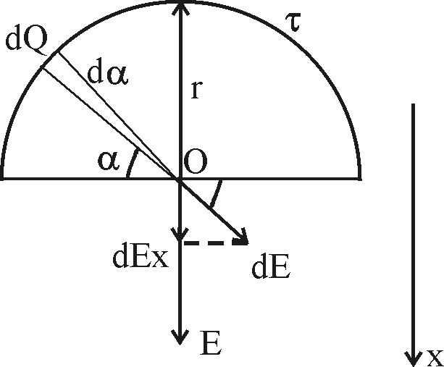  Заряд всего кольца равен 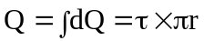, где τ – линейная плотность. Откуда радиус кольца 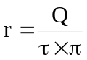.  Напряженность от заряда dQ = τ×r×dα в центре круга O, равна  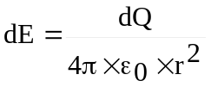.  Ввиду симметрии задачи, суммарная напряженность E будет направлена вдоль оси x, а другие проекции равны нулю.  Вклад в E дает только проекция вектора dE на ось x: 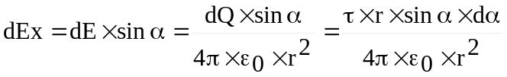.  Полная напряженность равна интегралу:  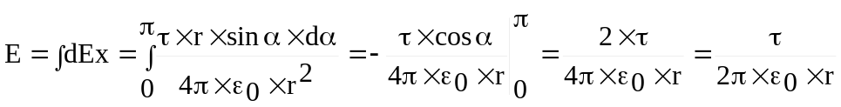. Подставляем и получаем 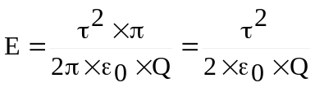.  Подставляем числа (переводя одновременно все величины в систему СИ).  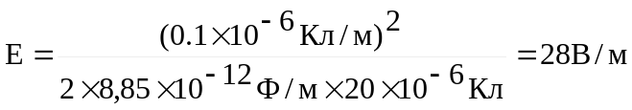.
E = ?

